成長戦略「３つの見える化」説明会
～中小・中堅企業 あなたが主役～
経済産業省
中部経済産業局

平成２７年６月３０日、「日本再興戦略」改訂２０１５が閣議決定されました。これを受け、経済産業省では、意欲ある中小・中堅企業の「稼ぐ力」の強化に向けた挑戦を後押しするため、成長戦略を「見える化」する取り組みを実施します。
つきましては、以下のとおり、成長戦略の「見える化」について説明会を開催することといたしましたので、多数の参加を賜りたく、ご案内申し上げます。

【日 時】 平成27年8月24日（月） 14:00～15:30
【会 場】 名古屋商工会議所 ２Fホール（名古屋市中区栄2丁目10-19）
【参加費】 無料
【主 催】 経済産業省・中部経済産業局
【定 員】 200名
【プログラム】
１．趣旨説明 経済産業省（調整中）

２．プレゼンテーション
成長戦略「3つの見える化」
経済産業省 審議官（調整中）

３．パネルディスカッション
「中小・中堅企業のサクセスストーリー、成長の支援」
□パネリスト
－ 株式会社あいや（ものづくり）
代表取締役社長 杉田 芳男氏
－ 株式会社ケーエスケー（ものづくり）
代表取締役 楠 健治郎氏
－ リネットジャパングループ株式会社（サービス）
代表取締役社長 黒田 武志氏
－ 愛知県よろず支援拠点（支援機関）
コーディネーター 多和田 悦嗣氏
－ 三重大学 名誉教授 渡邊 明氏（有識者）
□進行
－中部経済産業局長 波多野 淳彦

＜お申し込み方法＞
裏面申込フォームに必要事項をご記入の上、８月１９日（水）までにFAXにてお申し込みください。
＜お問合せ先＞
中部経済産業局 総務課 鈴木、渡辺、浅井 TEL：052-951-2683

※登壇者は事情により変更となる場合がございますので、予めご了承ください。
FAX：052-951-2568（申し込み締切：８月１９日（水））
中部経済産業局 環境・リサイクル課 あて

平成27年8月24日（月）14：00～15:30
於： 名古屋商工会議所 ２Fホール

成長戦略「３つの見える化」説明会 に参加します。
（申込フォーム）
所属企業・団体名
連絡先（電話）
連絡先（e-mail）
出席者（役職・氏名）

※定員（２００名）になり次第、締め切らせていただきます。お早めにお申込みください。
※個人情報は本事業に必要な範囲で利用し、それ以外の目的で使用することはありません。
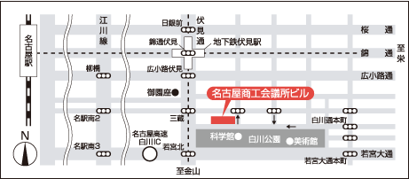
※（交通）地下鉄伏見駅（東山線・鶴舞線）下車 （名古屋駅より東山線で1区間）5番出口より南へ徒歩5分
※来場者用の駐車場はありませんので、公共交通機関のご利用をお願いいたします。

